«Коммунарские сборы»

Технология коллективно-творческой деятельности — это система философии, условий, методов, приемов и организационных форм воспитания, обеспечивающих формирование и творческое развитие коллектива взрослых и детей на принципах гуманизма. Ее цель — раскрепощение личности, формирование гражданского самосознания, развитие его способностей к социальному творчеству, воспитание общественно-активной творческой личности, способной преумножить общественную культуру, сделать вклад в построение правового демократического общества.
Два раза в год на базе учреждения дополнительного образования Центр «Досуг» организуются сборы активистов детских общественных объединений «Новое поколение» и «Детство» с целью активизации деятельности учащихся старших классов, развития их лидерских качеств и обеспечения квалифицированной помощи в плане профессионального самоопределения. Коммунарские сборы имеют практическую направленность.
План проведения:
9.00 – сбор участников
9.30 – открытие коммунарских сборов
10.30-13.00 – Мастер - классы:

-Художник-оформитель;
- Флористический дизайн в интерьере;
-Режиссура массовых праздников;
-Педагог- воспитатель;
-Развитие лидерских качеств;
- Школа выбора;
- Журналистика; 13.30-14.30 – обед
14.30-15.00 – Деловая игра «Мы выбираем путь…»
15.00-16.00 – Новогоднее представление
«Новогодние приключения в зимнем лесу»
16.00-16.30 – Подведение итогов, закрытие коммунарских сборов.
16.30-18.00 – Танцевальный вечер отдыха

Клятва коммунаров
• Иметь в душе прекрасный идеал, высокую мечту и стремиться к ней. Быть лучше, помня, что совершенствованию нет предела. Расти профессионально, быть в курсе последних достижений науки, не останавливаться на достигнутом;
• Быть всегда в равновесии, сдерживая отрицательные эмоции. Выходить из конфликтных ситуаций с достоинством и юмором. Видеть во всем положительное;
• Прощать, сочувствовать, сопереживать, быть великодушным и снисходительным, добровольно и безвозмездно оказывать помощь другим людям;
• Быть всегда доброжелательным, добрым и честным. Помнить, что добро, сделанное нами, всегда вернется к нам многократно увеличенным;
• Добровольно принимать участие в общественных делах; быть готовым к коллективным действиям и практическому решению совместных проблем;
• Мы, молодое поколение, всегда будем верны нашей малой родине и направим все свои знания и умения на её развитие!

Мастер - классы
Педагогическая цель: личность, владеющая жизненно необходимым запасом знаний, умений, навыков, обладающая развитым интеллектом, рациональным мышлением; желающая и умеющая постоянно получать знания, умения и использовать их на практике в специализированных областях.

В ходе «коммунарских сборов» педагогами образовательных учреждений для учащихся проводятся мастер-классы по различным профилям.
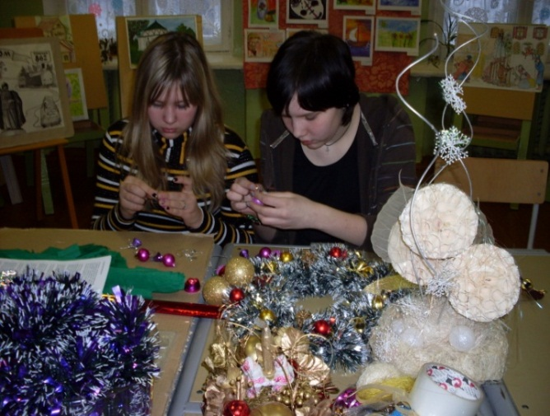
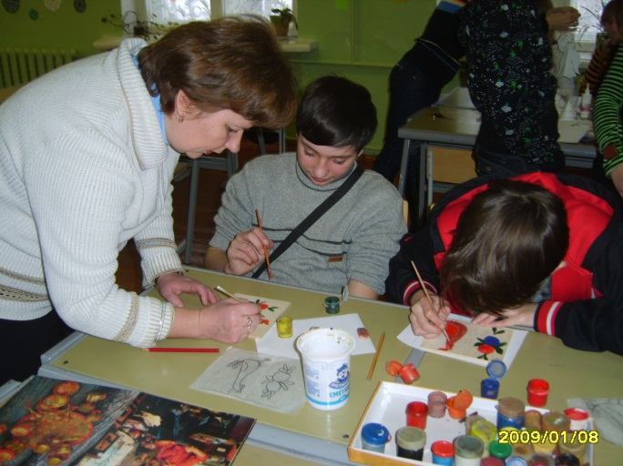

«Художник – оформитель»- педагог ДОД Центр “Досуг” Шарф С.В.
Школьникам рассказывается о профессии художник – оформитель, предлагается смастерить реквизит для одной русской народной сказки или сценической постановки.

«Развитие лидерских качеств»- Психолог МОУ “СОШ №18” Бывшева В.О.
С целью профессионального самоопределения учащихся психологом МОУ “СОШ №18” в форме «Мозгового штурма» проведена деловая игра
«Мы выбираем путь…».
Мозговой штурм – метод группового обучения и стимулирования познавательной активности, основанный на процессе совместного разрешения, поставленных в ходе организованной дискуссии, проблем.

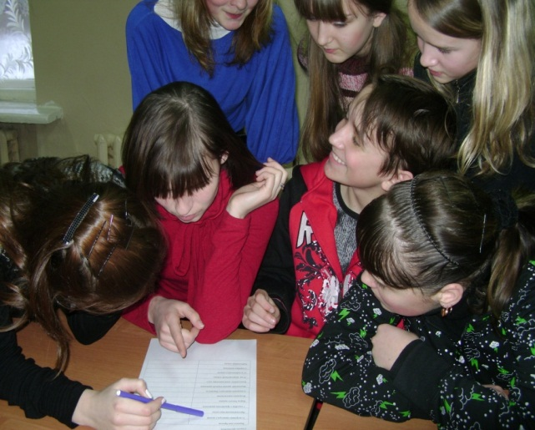
Ребята делятся своими впечатлениями об
участии в мастер-классах, своими планами
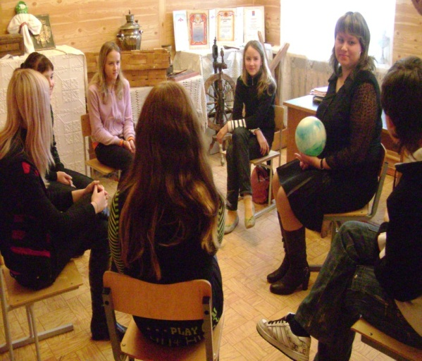
на будущее.

Педагогическим коллективом Центра «Досуг» показывается Новогоднее представление. Участники «Коммунарских сборов» принимают активное участие в шуточных конкурсах.
На мастер-классе “Режиссура массовых праздников” дети учатся инсценированию литературных произведений. Полученные знания они применяют на практике, выступая с творческими номерами на новогоднем празднике.

